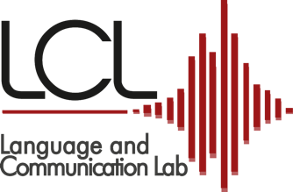

Seminari di Linguistica inglese



Claudia Roberta Combei

Dipartimento di Studi Umanistici, Università di Pavia

Tecniche e strumenti per lo studio della fonetica acustica

Padova, 22 Novembre, 2024, h. 14.30-18.00  
Aula A, Palazzo Maldura

LCL ––

*http://www.maldura.unipd.it/LCL/*